 | INSTITUCIÓN EDUCATIVA LOPERENA GARUPAL  “Superación académica, disciplina y amor al colegio”  Valledupar, Cesar | 
 | TALLER SEMANAL PARA TRABAJO NO PRESENCIAL BACHILLERATO
DOCENTE | Cinttia Acosta Márquez | CONTACT | 3178531724
GRADO | Noveno | GRUPO | 01-02-03
GUÍA | 1 | TALLER | Primer periodo.
ASIGNATURA | Inglés. | TEMA | Simple past
DBA | Intercambia información sobre temas del entorno escolar y de interés general en una conversación.
EXPLORACIÓN: Match the present and past tense. (Empareja el tiempo presente y pasado).
TICK  SCRATCH  CRASH  BOIL  ANSWER  CLEAN  LOOK  PUSH  PRESS  KNOCK | PRESSED  LOOKED  ANSWERED  CRASHED  TICKED  SCRATCHED  BOILED  CLEANED  PUSHED  KNOCK

B. Fill in the past tense. (Completar el tiempo pasado) For example: crash crashed.
Jump: __________________________
Add: ___________________________
Walk: __________________________
Open: __________________________
Talk: ___________________________
Laugh: _________________________
Call: ___________________________
Chew: __________________________
Comb: __________________________
Paint: __________________________

PASADO SIMPLE
El pasado simple tensa, también llamado el pasado simple, se utiliza para acciones pasadas que ocurrieron ya sea en un momento determinado, que, o bien se pueden dar por una frase de tiempo
(ayer, el año pasado, etc.) o entendidas en el contexto. Verbos regulares añadidos -ed a la forma base, o -d si los verbos terminan con -e. Los verbos irregulares pueden cambiar de muchas maneras diferentes. La forma verbal es la misma para todas las personas:

EJEMPLOS: I liked, you liked, she/he/it liked, we liked, they liked.

NOTA: Después del verbo auxiliar, Did / Didn't , vuelve a la forma base : Por ejemplo: Did you take it? She didn't like it.

Los verbos son de dos clases.
Regulares: Los verbos regulares tienen como característica que no modifican su raíz al conjugarlo y siempre van a terminar en ed en el pasado.
Ejemplo
Love | Loved
Work | Worked
Study | Studied
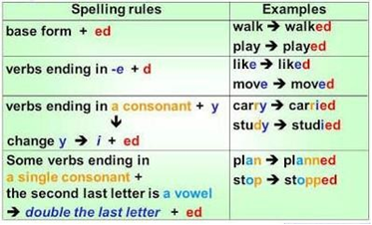
Reglas de la formación del pasado simple de los verbos regulares

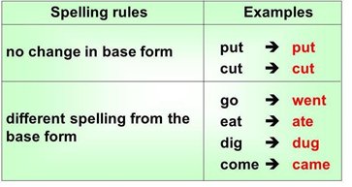
Irregulares: Los verbos irregulares como su nombre lo indican no siguen ninguna regla y hay que aprenderlos de memoria.

STRUCTURE
AFIRMATIVE | NEGATIVE | INTERROGATIVE
Subject + Verb in past + Complement  Ejemplo:  You cleaned your bedroom yesterday.  Esteban drank milk last night. | Subject + (Auxiliar did + Not) + verb infinitive + complement  Ejemplo:  I worked yesterday I didn´t work yesterday.  Helen studied at UPC last year.  Helen didn´t study at UPC last year. | Did + Subject + verb infinitive + complement + ?  Ejemplo:  - Did Carlos travel to Barranquilla last week? Yes, he did.  - Did Mayra and Esteban ride bicycle two hours ago? No, They didn´t.

En el siguiente cuadro puedes analizar en verbo play conjugado en sus tres formas afirmativa, negativa e interrogativa.
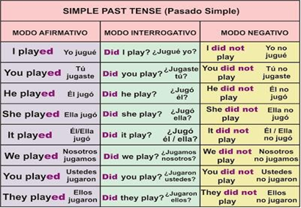
ACTIVITY IN CLASS
1.- Utiliza los verbos de la lista para completar las oraciones en pasado simple, agregue una expresión de tiempo al final.

Verbs: enjoy, work, finish, rain, invite, clean, plant, cook, dance, stay.

- The concert FINISHED at 11 o´clock pm LAST NIGHT

B- George champeta in the stadium

C- The boys at home with their parents

D- Mr Wilson some flowers in his garden

E- Terry in a bank

F- It all morning in this city

G- Margaret spaghetti for dinner

H- My parents all their friends to a party_

I- I really_ the film

J- My room was very dirty. I it .

2.Conjuga los siguientes verbos: clean, copy, arrive, plan en su forma afirmativa y negativa en pasado.

Verbs | Affirmative | Negative (didn´t)
Rob | robbed | Did not (didn´t) rob
Clean
Copy
Arrive
Plan

WORKSHEET

4. Cambie las siguientes oraciones a afirmativas, negativas o interrogativas según sea necesario.

A- My brother didn´t want to study Medicine last year
(Aff) ________________________________________

B- Caroline played football with her friends yesterday
(Neg) ________________________________________

C- Did the accident happen last Sunday?
(Aff) _________________________________________

D- Barbara didn´t watch tv. until 10:00 pm last night
(Int) __________________________________________

E- Did Helen study Science in Boston two years ago.
(Neg) _________________________________________

HOMEWORK
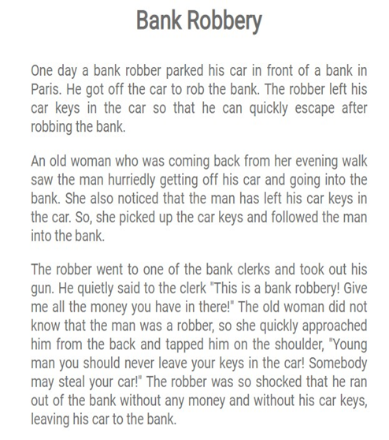


4. An Young woman took the car keys.
a. true
b. false

5. the bank robber had a gun.
a. true
b. false

6. the bank robber was shocked because he saw a pólice officer.
a. true
b. false

- Reading comprehension.
- Where was the bank?
- London
- Paris
- Rome
- Berlin
- Why did he park his car in front of bank?
- Tothe open an account
- To the Exchange money
- To rob the bark
- To meet his friend in the bank.
- Whay didn´t he take his car keys?
- He forgor them.
- His frind wanted to take the car.
- He didn´t see the keys
- He wanted to escape quickly.

B. Identify the verbs in the text, at least 15.
C. Put the verbs in present, past, regular or irregular and meaning in the chart. Pay special attention to irregular verbs.
For example:

VERB infinitive | Present | Past | Regular or irregular | Meaning
To get | Get | Got | Irregular | Alcanzar, lograr
To park | Park | Parked | Regular | Estacionar
RECOMENDACIONES
- El diccionario es una herramienta fundamental en el aprendizaje de cualquier lengua extranjera, por lo tanto, usted debe buscar todas las palabras desconocidas que encuentren en cada guía de trabajo y elaborar un glosario para retroalimentar cuando se requiera.
- Ve al siguiente link si necesitas comprender mejor https://www.youtube.com/watch?v=wLuNOWXw96c
- Copia la información en tu libreta (con los cuadros). las actividades son de estricto cumplimiento. de tu dedicación depende el éxito de tu trabajo.
- Las actividades deben ser enviadas al classroom. clave de acceso: jautabe y/o enviarlas al
correo institucional pcinttiaacosta@ieloperenagarupal.edu.co mi número de contacto: 3178531724.

